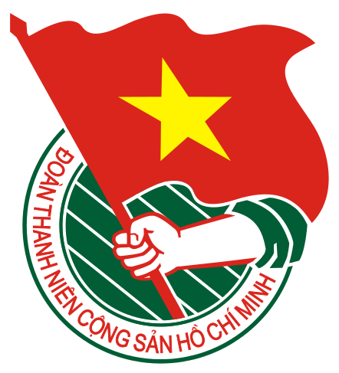  HUYỆN QUẾ SƠN | TÀI LIỆU SINH HOẠT CHI ĐOÀN  Số 09 - Tháng 09/2021

ĐỊNH HƯỚNG NỘI DUNG SINH HOẠT CHI ĐOÀN

1. Nội dung sinh hoạt
- Họp chi Đoàn, Ban chấp hành chi Đoàn đánh giá kết quả công tác Đoàn và phong trào thanh thiếu nhi tháng 08/2021, đánh giá những mặt ưu điểm và hạn chế trong tháng và phương hướng nhiệm vụ trong thời gian tới.
- Triển khai nhiệm vụ trong tháng 09/2021 với những nội dung:
+ Tiếp tục tăng cường tuyên truyền, quán triệt tới các cấp bộ Đoàn, Hội, Đội, cán bộ, đoàn viên, thanh thiếu nhi và Nhân dân về các quan điểm, nguyên tắc, phương châm, biện pháp phòng, chống dịch trong tình hình mới của Đảng, Chính phủ cũng như của Tỉnh ủy và Ủy ban nhân dân tỉnh thường xuyên hàng ngày thông qua các công cụ, ấn phẩm tuyên truyền trực quan của các cơ quan có thẩm quyền trên mạng xã hội và các băng rôn, khẩu hiệu treo tại khu vực làm việc của các cơ quan, đơn vị. Đẩy mạnh công tác phổ biến, nâng cao ý thức của đoàn viên, thanh thiếu nhi và Nhân dân trong bảo vệ, chăm sóc sức khỏe và phòng, chống dịch, vận động đoàn viên, thanh thiếu nhi và người dân hạn chế đến mức tối đa việc tổ chức và tham gia các sự kiện tập trung đông người như tiệc cưới, lễ hội, đi du lịch tại các địa phương ngoài tỉnh. Phối hợp với các cơ quan báo, đài và các kênh thông tin đại chúng tại địa phương, đơn vị tăng cường tuyến tin bài phản ánh về tình hình dịch bệnh. Vận động đoàn viên, thanh thiếu nhi và Nhân dân thực hiện nghiêm các yêu cầu trong phòng, chống dịch bệnh theo khuyến cáo của Bộ Y tế: đeo khẩu trang bắt buộc; khử khuẩn tại các khu vực cách ly, các khu dân cư tập trung, nơi công cộng như chợ, siêu thị, trường học, cơ sở sản xuất, bến xe, các nhà máy, xí nghiệp… đặc biệt là tại các cơ sở khám chữa bệnh; rửa tay thường xuyên bằng xà phòng hoặc dung dịch sát khuẩn tay; giữ khoảng cách khi tiếp xúc với người khác; không tụ tập đông người; đảm bảo thực hiện khai báo y tế theo quy định.
+ Tiếp tục đẩy mạnh công tác tuyên truyền, giáo dục về truyền thống lịch sử, văn hóa của dân tộc Việt Nam, đặc biệt là truyền thống đoàn kết, tương thân tương ái, ý chí tự lực tự cường, cần cù, sáng tạo trong lao động, dũng cảm trong đấu tranh dựng nước và giữ nước, bảo vệ chủ quyền biển đảo của Tổ quốc. Đẩy mạnh và duy trì đều đặn chuyên mục “Mỗi ngày một tin tốt, mỗi tuần một câu chuyện đẹp” trên facebook của các đơn vị.
+ Đẩy mạnh các hoạt động hỗ trợ thanh niên khởi nghiệp, lập nghiệp theo chủ đề chương trình công tác năm 2021 đã đề ra.
+ Tiếp tục tuyên truyền công tác đảm bảo an ninh trật tự, an toàn giao thông; tuyên truyền về công tác phòng chống ma túy, mại dâm; các chính sách chăm lo cho thanh thiếu nhi...
+ Tiếp tục triển khai các hoạt động kêu gọi cộng đồng cùng chung tay hành động bảo vệ môi trường và hạn chế rác thải nhựa, đồng thời tuyên truyền bảo vệ giữ gìn cảnh quan thiên nhiên môi trường biển.
2. Hình thức sinh hoạt: Tùy tình hình thực tế tại địa phương để lựa chọn hình thức sinh hoạt cho phù hợp, đảm bảo các điều kiện phòng chống dịch bệnh Covid-19 trong tình hình mới.
CÂU CHUYỆN VỀ BÁC:
CHUYỆN CẢM ĐỘNG VỀ BÀI HÁT “LỜI BÁC DẶN
TRƯỚC LÚC ĐI XA”
Ai đã từng đến thăm Khu Di tích Chủ tịch Hồ Chí Minh tại Phủ Chủ tịch đều lắng đọng, bùi ngùi khi được nghe những câu chuyện kể về cuộc sống giản dị, đời thường của Chủ tịch Hồ Chí Minh lúc sinh thời. Một trong những câu chuyện ít người biết đến trong những ngày tháng trước khi Chủ tịch Hồ Chí Minh về với thế giới người hiền là câu chuyện kể về tình yêu Người dành cho đất nước, dành cho những khúc hát dân ca. Câu chuyện giàu tính nhân văn đã tạo cảm hứng cho nhạc sĩ Trần Hoàn sáng tác nên bài hát “Lời Bác dặn trước lúc đi xa” nhân dịp kỷ niệm 30 năm ngày Chủ tịch Hồ Chí Minh vĩnh biệt toàn Đảng, toàn dân, toàn quân ta.
Ngày 17/8/1969, khi kiểm tra sức khỏe cho Chủ tịch Hồ Chí Minh, các bác sĩ phát hiện tim Người có triệu chứng không bình thường và đề nghị Người không ở và làm việc tại Nhà sàn để tránh phải lên xuống cầu thang hàng ngày. Bác đã đồng ý và chuyển xuống ở hẳn ngôi nhà H67- Ngôi nhà Bộ Chính trị làm giấu Bác (trong thời gian Người đi công tác xa) để đảm bảo an toàn cho Người khi đế quốc Mỹ leo thang bắn phá miền Bắc. Tại đây, chiều ngày 24/8/1967, Bác trải qua một cơn đau tim đột ngột. Tuy yếu mệt, Bác vẫn gắng làm việc, ngày 25/8/1969, Bác gửi thư trả lời Tổng thống Mỹ R.Nixơn. Trong thư Người đã vạch trần tính chất phi nghĩa của cuộc chiến tranh xâm lược của Mỹ ở Việt Nam là “Quyết chiến đấu đến cùng, không sợ hy sinh gian khổ để bảo vệ Tổ quốc và các quyền dân tộc thiêng liêng của mình”. Sau khi chỉ rõ giải pháp để giải quyết vấn đề Việt Nam, Người viết: “Trong thư, Ngài bày tỏ lòng mong muốn hành động cho một nền hòa bình công bằng. Muốn vậy, Mỹ phải chấm dứt chiến tranh xâm lược và rút quân ra khỏi miền Nam Việt Nam và dân tộc Việt Nam, không có sự can thiệp của nước ngoài. Đó là cách đúng đắn để giải quyết vấn đề Việt Nam phù hợp với quyền dân tộc của nhân dân, với lợi ích của nước Mỹ và nguyện vọng hòa bình của nhân dân thế giới… Với thiện chí của phía ngoài và phía chúng tôi, chúng ta có thể đi tới những cố gắng chung để tìm một giải pháp đúng đắn cho vấn đề Việt Nam”(1). Những ngày nằm trên giường bệnh, Chủ tịch Hồ Chí Minh vẫn không nguôi những trăn trở lo lắng trước tình hình chiến sự của đất nước. Miền Nam chưa được giải phóng, đất nước chưa được thống nhất luôn là nỗi canh cánh trong lòng Bác. Bác đã từng nói: “Một ngày mà Tổ quốc chưa thống nhất, đồng bào còn chịu khổ là một ngày tôi ăn không ngon, ngủ không yên”(2).
Các Bác sĩ và y tá của Viện Quân y 108 được cử đến để chăm sóc sức khỏe của Người. Đồng chí y tá Ngô Thị Oanh kể lại: “Bác chỉ nằm, không đòi hỏi một thứ gì, không kêu ca đau đớn. Bác chỉ muốn nghe tin thời sự, nhất là tình hình chiến sự miền Nam. Và khi nghe quân ta bắn rơi nhiều máy bay Mỹ thì Bác rất phấn khởi”(3). Buổi sáng 2/9/1969, tình trạng sức khỏe của Bác Hồ có những diễn biến xấu đi. Sau mỗi cơn đau tỉnh dậy Bác hỏi: “Hôm nay, miền Nam đánh thắng ở đâu?”. Sắp đến ngày kỷ niệm Tết độc lập của dân tộc, thấy Thủ tướng Phạm Văn Đồng đến thăm, Bác hỏi: “Các chú chuẩn bị lễ kỷ niệm Quốc khánh đến đâu rồi, các chú nhớ bắn pháo hoa để động viên tinh thần chiến đấu của nhân dân, đến ngày đó Bác sẽ cố gắng ra gặp đồng bào mươi lăm phút”. Nhưng Lễ kỷ niệm Quốc khánh năm đó thiếu vắng Bác vì bệnh tình của Người đã có phần giảm sút trầm trọng.
Y tá Ngô Thị Oanh là người túc trực chăm sóc sức khỏe cho Bác kể lại: “Buổi sáng tôi vào mời Bác uống thuốc, cắt móng tay cho Người, cắt xong Bác hài lòng hỏi tôi:
- Cháu tên gì?
- Dạ thưa Bác, cháu tên Ngô Thị Oanh ạ!
- Quê cháu ở đâu?
- Thưa Bác! Quê cháu ở Liên Châu, huyện An Lạc, tỉnh Vĩnh Phúc ạ!
- Cháu có biết hát không?
Tôi đang lúng túng chưa biết thưa Bác thế nào thì đồng chí Vũ Kỳ đứng cạnh đó trả lời giúp tôi.
- Thưa Bác! Để cháu Oanh hát Bác nghe.
Bất ngờ và hồi hộp, tôi trấn tĩnh và hát bài: “Chiến sĩ quân y làm theo lời Bác” và bài dân ca quan họ Bắc Ninh “Người ở đừng về” trong niềm xúc động nghẹn ngào”(4). Nghe xong bài hát, Bác gật đầu mỉm cười rồi cố với lấy một bông hoa hồng trong lọ hoa ở đầu giường nơi Người nằm tặng cho cô y tá. Không một ai trong căn phòng khỏi nghẹn ngào trước tình cảm của Bác và những giọt nước mắt lăn dài trên má đã không ngưng được khi trong cơn đau, Người vẫn ân cần, quan tâm, động viên những người xung quanh không phải lo lắng cho mình. Và cũng không một ai ngờ rằng bài hát dân ca quan họ Kinh Bắc là bài hát cuối cùng Bác nghe trước lúc đi xa.
Cả cuộc đời chiến đấu vì lý tưởng cao đẹp của đất nước, vì tự do và hạnh phúc của đồng bào và nhân loại, trong khoảnh khắc cuối cùng của đời người, Bác chỉ có một ước nguyện rằng Bác muốn mang theo âm hưởng làn điệu dân ca của quê hương ngọt ngào, thắm đượm về với cõi vĩnh hằng. Ước nguyện bình dị của Người ẩn chứa cả một tinh thần nhân văn cao đẹp, trong tinh thần ấy là quê hương, nguồn cội, những nỗi nhớ thương chất chứa là ao ước và khát vọng kìm nén trong trái tim. Có lẽ đây là kỷ niệm và là một trong những câu chuyện xúc động cuối cùng về Bác Hồ kính yêu.
Không được chứng kiến câu chuyện xúc động của Bác Hồ lúc cuối đời, nhưng hình ảnh của Bác vẫn luôn in đậm trong trái tim của nhạc sĩ Trần Hoàn. Năm 1989, khi nằm điều trị bệnh tại Bệnh viện Việt - Xô cùng với đồng chí Vũ Kỳ - thư ký riêng của Bác, nhạc sĩ Trần Hoàn được đồng chí Vũ Kỳ kể lại cho nghe một câu chuyện xúc động ấy. Theo dòng cảm xúc đối với Người cha kính yêu của dân tộc, nhạc sĩ Trần Hoàn đã sáng tác nên bài hát “Lời Bác dặn trước lúc đi xa”. Bài hát được ra đời đúng dịp kỷ niệm 20 năm ngày mất của Chủ tịch Hồ Chí Minh và đã làm rung động trái tim của hàng triệu người con nước Việt. Bài hát giúp chúng ta
Những mong muốn ấy là chất chứa nỗi niềm gia đình, quê hương xứ sở và tổ quốc mình. Bài hát là một câu chuyện rất “đời” bình dị và ý nghĩa, như lời dặn tâm tình của một người cha già trước lúc đi xa, rằng luôn mong con cháu giữ được “phần hồn” của văn hóa dân tộc, bản sắc quê hương. Nhạc sĩ Trần Hoàn đã kể lại một câu chuyện có thật bằng chính cảm xúc của ông. Điều đó đã đưa bài hát “Lời Bác dặn trước lúc đi xa” đến gần hơn và sống trong trái tim của triệu triệu người dân Việt Nam, khiến cho tâm hồn của mỗi người đều bị lay động. Lời ca như thủ thỉ tâm tình, tái hiện lại hình ảnh vị Cha già kính yêu của dân tộc - rất vĩ đại nhưng cũng quá đỗi bình dị, thân thương…
Nhân kỷ niệm 50 năm (1967 - 2017) bảo tồn Di tích H67- Nơi Chủ tịch Hồ Chí Minh họp Bộ Chính trị (từ 1967 - 1969) và cũng là nơi Người dưỡng bệnh và qua đời, chúng ta cùng nhau ôn lại những kỷ niệm cảm động về Người, về niềm mong ngóng của Người tại ngôi nhà này, trước lúc đi xa. Đã 50 năm trôi qua, căn phòng vắng hình bóng Bác nhưng mỗi kỷ vật, mỗi câu chuyện và ký ức về Chủ tịch Hồ Chí Minh vẫn còn hiện hữu và mỗi lớp thế hệ nối tiếp thế hệ lại được kể cho nhau nghe về Người bằng cả tình mến yêu trân trọng.được đến gần với Bác Hồ, hiểu hơn về con người và nhân cách của Người. Những giây phút cuối cùng trong cuộc đời Bác cũng có những mong muốn:
Muốn nghe một câu hò xứ Huế… Muốn nghe một câu hò xứ Nghệ… Muốn nghe một đôi khúc dân ca…
Nguồn: Khu di tích Chủ tịch Hồ Chí Minh tại Phủ Chủ Tịch
Đấu tranh phản bác các quan điểm sai trái, thù địch về chủ quyền
biển, đảo của Việt Nam trên mạng xã hội
Trong khi Đảng, Nhà nước và nhân dân ta luôn nỗ lực đấu tranh để bảo vệ vững chắc chủ quyền biển, đảo của Tố quốc; các thế lực thù địch lại lợi dụng internet và mạng xã hội để ra sức xuyên tạc, chống phá. Do đó, nhận diện những âm mưu, thủ đoạn của các thế lực thù địch để có những giải pháp đấu tranh đấu tranh hiệu quả nhằm bảo vệ chủ quyền biển, đảo của Việt Nam; từ đó góp phần củng cố niềm tin của nhân dân vào sự lãnh đạo của Đảng và Nhà nước.
NHẬN DIỆN NHỮNG LUẬN ĐIỆU SAI TRÁI, XUYÊN TẠC VỀ CHỦ QUYỀN BIỂN, ĐẢO
Biển Đông ngày càng được định vị quan trọng hơn trong các chính sách đối ngoại của các nước trên thế giới, là tâm điểm tranh giành quyền lực và tầm ảnh hưởng của các quốc gia trong và ngoài khu vực đặc biệt là các nước lớn. Hơn hai thập kỷ trôi qua, vùng biển này luôn là “chảo lửa” trên bàn cờ chính trị của khu vực. Do đó, các thế lực phản động đã triệt để lợi dụng internet và mạng xã hội để tung ra những thông tin sai sự thật nhằm xuyên tạc, chống phá vấn đề chủ quyền biển, đảo của Việt Nam.
Trước hết, các thế lực thù địch, cơ hội chính trị đã lập nên các tờ báo, đài phát thanh phản động ở nước ngoài như BBC, Đài châu Á tự do (RFA)..; các trang mạng xã hội như facebook, Youtube, Twitter,… để phát tán tài liệu, hình ảnh, video xuyên tạc tình hình, diễn biến phức tạp trên Biển Đông. Thủ đoạn quen thuộc của các thế lực thù địch là lợi dụng những “điểm nóng” trên biển Đông để bóp méo, bịa đặt, xuyên tạc quan điểm, chủ trương của Đảng và Nhà nước trong cuộc đấu tranh bảo vệ chủ quyền biển, đảo. Điển hình là các sự kiện như: tàu Viking 02 và tàu Bình Minh 02 của Việt Nam bị cắt cáp năm 2011 và 2012; dàn khoan Hải Dương 981 xâm phạm chủ quyền biển, đảo của Việt Nam trên biển Đông năm 2014; Mỹ và các nước đồng minh ngày càng can dự sâu hơn vào vấn đề Biển Đông...
Sự kiện tàu Hải Dương 8 của Trung Quốc khảo sát trái phép trong vùng đặc quyền kinh tế và thềm lục địa phía Nam Biển Đông của Việt Nam (từ ngày 4/7/2019 đến ngày 24/10/2019) đã được một số đối tượng triệt để lợi dụng để xuyên tạc chủ trương, chính sách và các hoạt động bảo vệ chủ quyền biển, đảo của Đảng, Nhà nước Việt Nam, gây chia rẽ, bất ổn trong nước. Các đối tượng thù địch đã viết bài đưa ra các luận điệu xuyên tạc: “Chính phủ Việt Nam nhu nhược, hèn nhát”, “Chính phủ Việt Nam bán Biển Đông”, “Cộng sản Việt Nam làm ngơ về Biển Đông”, Đảng, Nhà nước Việt Nam im lặng vì đã thỏa hiệp với nước ngoài; chính quyền “không nói rõ về tình hình tại khu vực bãi Tư Chính”, “không có giải pháp mạnh với Trung Quốc”. Chính phủ Việt Nam “bịt miệng báo chí”, “Nhà nước Việt Nam đã đồng ý giao bãi Tư Chính cho Trung Quốc” để nhân đó kêu gọi lật đổ chế độ. Vấn đề biển, đảo cũng bị lợi dụng, gắn với xuyên tạc công tác chuẩn bị Đại hội đại biểu toàn quốc lần thứ XIII của Đảng: bịa đặt một số lãnh đạo Đảng, Nhà nước Việt Nam “im lặng” để đổi lấy vị trí trong Đảng. Có kênh Youtube bịa đặt danh sách “ủy viên Bộ Chính trị” “chia đôi bãi Tư Chính cho Trung Quốc”; tung ra nhiều tin giả như “vụ Tư Chính là bước đầu để hợp thức hóa Mật ước Thành Đô” để kích động nhân dân bức xúc, xúi giục biểu tình, tẩy chay Trung Quốc...
Gần đây nhất, lấy cớ việc lấy cớ việc Bộ Ngoại giao Hoa Kỳ bác bỏ hầu hết yêu sách chủ quyền trên biển Đông của Trung Quốc, trên mạng xã hội các tổ chức khủng bố, phản động lại tăng cường tái diễn nhiều chiêu trò, luận điệu xuyên tạc về chủ trương, đường lối, chính sách, của Đảng, Nhà nước ta; cổ súy cho việc “bài Trung, thân Mỹ” hòng gây mất ổn định, mất đoàn kết trong nước và quốc tế làm tổn hại lợi ích quốc gia, dân tộc.
Các thế lực thù địch còn tán phát nhiều tài liệu, bài viết có nội dung xuyên tạc đường lối đối ngoại hòa bình, độc lập, tự chủ; chính sách quốc phòng của Việt Nam và khả năng chiến đấu của Quân đội, gây tâm lý bất an, hoài nghi của một bộ phận quần chúng do thiếu thông tin, do ngộ nhận; đòi “hợp tác với một nước khác để giải quyết tình hình”, từ đó đánh vào tâm lý người dân, cho rằng lãnh đạo Đảng, Nhà nước “vì phe này, phe kia” để chủ quyền biển, đảo bị xâm lấn; đưa ra luận điệu: khi đất nước chỉ có một đảng thì không có đủ sức mạnh để bảo vệ chủ quyền lãnh thổ, từ đó hướng lái tư tưởng đòi đa nguyên chính trị, đa đảng đối lập.
Lợi dụng các trang mạng xã hội, các thế lực thù địch rêu rao rằng Đảng, Nhà nước Việt Nam “nhu nhược” trong đường lối, chính sách bảo vệ chủ quyền quốc gia trên biển; hải quân Việt Nam “hèn yếu”, “nhu nhược”...
Mục đích của các thế lực thù địch, phần tử cơ hội khi lợi dụng internet và mạng xã hội để đưa các thông tin tuyên truyền sai sự thật, xuyên tạc về tình hình biển Đông là nhằm phủ nhận vai trò lãnh đạo của Đảng, chia rẽ giữa Đảng, Nhà nước, Quân đội và nhân dân trong vấn đề bảo vệ chủ quyền biển, đảo của Việt Nam. Do đó, các thế lực thù địch đã lợi dụng những diễn biến phức tạp trên Biển Đông để kích động một bộ phận nhân dân biểu tình, tuần hành gây mất ổn định an ninh chính trị, trật tự, an toàn xã hội, từ đó tác động tiêu cực tới nhận thức, tư tưởng, gây tâm lý hoang mang, hoài nghi, làm suy giảm lòng tin của nhân dân vào sự lãnh đạo của Đảng. Mưu đồ sâu xa của các thế lực là thông qua vấn đề biển, đảo đểchống phá chế độ, gây chia rẽ giữa Đảng, Nhà nước và nhân dân, thực hiện “diễn biến hòa bình”; chia rẽ quan hệ đối ngoại của Việt Nam với các nước có liên quan, làm cho Việt Nam rơi vào tình trạng đối đầu, bị cô lập.
Có thể nhận thấy, những căng thẳng trên biển Đông đã trở thành “miếng mồi béo bở” để các thế lực thù địch, phản động, cơ hội chính trị lợi dụng để xuyên tạc, chống phá sự lãnh đạo của Đảng Cộng sản Việt Nam với việc bảo vệ chủ quyền biển, đảo; từ đó chia rẽ mối quan hệ mật thiết của Đảng với nhân dân; hạ vệ uy tín của Đảng, Nhà nước Việt Nam với cộng đồng quốc tế. Đó là những âm mưu thâm độc, thủ đoạn tinh vi nên cần phải có những cách thức để đấu tranh phản bác có hiệu quả.
QUAN ĐIỂM, GIẢI PHÁP ĐẤU TRANH CỦA VIỆT NAM
Bảo vệ chủ quyền quốc gia, trong đó có chủ quyền quốc gia trên biển là nhiệm vụ trọng yếu, thường xuyên trong quá trình xây dựng và phát triển đất nước. “Nước Cộng hòa xã hội chủ nghĩa Việt Nam là một nước độc lập, có chủ quyền, thống nhất và toàn vẹn lãnh thổ, bao gồm đất liền, hải đảo, vùng biển và vùng trời”. “Mọi hành vi chống lại độc lập, chủ quyền, thống nhất và toàn vẹn lãnh thổ, chống lại sự nghiệp xây dựng và bảo vệ Tổ quốc đều bị nghiêm trị”.
Trong bối cảnh tình hình biển Đông đã và đang có nhiều diễn biến phức tạp, cuộc đấu tranh bảo vệ chủ quyền, quyền chủ quyền và các lợi ích chính đáng, hợp pháp của Việt Nam theo luật pháp quốc tế ở Biển Đông ngày càng khó khăn, quyết liệt hơn bao giờ hết. Quan điểm thống nhất, xuyên suốt của Việt Nam là bảo vệ vững chắc chủ quyền quốc gia, toàn vẹn lãnh thổ và các lợi ích hợp pháp trên Biển Đông, đồng thời giữ vững môi trường hòa bình, ổn định để xây dựng và phát triển đất nước, củng cố quan hệ hữu nghị, hợp tác với Trung Quốc, các nước ASEAN và các nước khác: “Kiên quyết, kiên trì đấu tranh bảo vệ chủ quyền và các lợi ích hợp pháp, chính đáng của quốc gia trên biển, đồng thời chủ động, tích cực giải quyết, xử lý các tranh chấp, bất đồng trên Biển Đông bằng các biện pháp hòa bình trên cơ sở luật pháp quốc tế, nhất là Công ước của Liên hợp quốc về Luật Biển 1982; giữ gìn môi trường hòa bình, ổn định và hợp tác để phát triển”.
Những quan điểm trên chính là căn cứ chính trị, pháp lý quan trọng để chúng ta cần kiên trì, kiên quyết đấu tranh phản bác các quan điểm sai trái, xuyên tạc vấn đề chủ quyền biển, đảo của Việt Nam. Mục đích của việc đấu tranh này là làm cho nhân dân Việt Nam hiểu rõ về lập trường, quan điểm của Đảng và Nhà nước ta về vấn đề chủ quyền là nhất quán và đều vì lợi ích của dân tộc và nhân dân Việt Nam; đồng thời củng cố niềm tin của nhân dân vào sự lãnh đạo của Đảng trong cuộc đấu tranh bảo vệ chủ quyền biển, đảo hiện nay; từ đó góp phần làm cho cộng đồng quốc tế hiểu rõ về chủ quyền biển, đảo của Việt Nam trên khu vực Biển Đông, qua đó tranh thủ sự đồng tình, ủng hộ của bạn bè quốc tế đối với cuộc đấu tranh bảo vệ chủ quyền biển, đảo của Việt Nam.
Để đấu tranh phản bác có hiệu quả những luận điệu sai trái của các thế lực thù địch về chủ quyền biển, đảo của Việt Nam, cần làm tốt những biện pháp có bản như sau:
Thứ nhất, tăng cường giáo dục, tuyên truyền cho cán bộ, đảng viên và nhân dân những quy định pháp lý về chủ quyền biển, đảo của Việt Nam; về đường lối, chủ trương của Đảng, chính sách của Nhà nước trong việc bảo vệ chủ quyền biển, đảo. Hình thức tuyên truyền phải phong phú, linh hoạt. Ngoài việc tuyên truyền trên sách báo, các phương tiện thông tin truyền thống; cần đẩy mạnh tuyên truyền trên internet và mạng xã hội để nhân dân dễ dàng tiếp cận những thông tin chính thống, có nội dung tích cực theo phương châm “lấy cái đẹp dẹp cái xấu”. Điều đó cũng giúp cho nhân dân tăng cường “sức đề kháng” trước những thông tin có nội dung xấu độc, xuyên tạc về chủ quyền biển, đảo của Việt Nam.
Thứ hai, phát huy vai trò của báo chí, truyền thông internet trong việc đấu tranh bảo vệ chủ quyền biển, đảo của đất nước và phản bác các thông tin sai trái, xuyên tạc của các thế lực thù địch, phản động. Báo chí, truyền thông có vai trò quan trọng trong việc định hướng dư luận xã hội. Đặc biệt, trong cuộc đấu tranh bảo vệ chủ quyền biển, đảo hiện nay; báo chí và truyền thông nói chung và báo mạng, truyền thông mạng nói riêng cần phải phát huy tốt vai trò của mình trong việc đưa tin, bài kịp thời, phát đi thông điệp chính thức của Việt Nam và truyền tải tinh thần yêu nước của nhân dân Việt Nam để tranh thủ sự đồng tình, ủng hộ của bạn bè và cộng đồng quốc tế đối với công cuộc bảo vệ chủ quyền biển, đảo của Việt Nam. Đồng thời, kịp thời phát hiện, đấu tranh lên án những hành động sai trái trên biển cũng như những hành vi lợi dụng những diễn biến phức tạp trên biển để thực hiện mưu đồ chống phá Đảng, Nhà nước và công cuộc bảo vệ chủ quyền biển, đảo hiện nay.
Thứ ba, tăng cường công tác đảm bảo an ninh mạng và quản lý đối với các trang mạng xã hội hoạt động tại Việt Nam. Cho đến nay, Đảng, Nhà nước ta đã có nhiều chủ trương, chính sách nhằm đảm bảo an ninh mạng và phòng, chống hoạt động chống phá của các thế lực thù địch trên không gian mạng và mạng xã hội như: Chỉ thị 28-CT/TW của Ban Bí thư khóa XI về “Tăng cường công tác đảm bảo an toàn thông tin mạng”; Chỉ thị 15/CT-TTg của Thủ tướng Chính phủ về “Tăng cường công tác bảo đảm an ninh và an toàn thông tin mạng trong tình hình mới”; Luật An toàn thông tin mạng năm 2016 và Luật An ninh mạng năm 2018.
Bộ Quốc phòng, Bộ Công an chủ động triển khai công tác phát hiện, đấu tranh, ngăn chặn, xử lý nghiêm các đối tượng lợi dụng internet, mạng xã hội để vi phạm pháp luật. Trước tình hình thế giới, khu vực và Biển Đông diễn biến phức tạp, tiềm ẩn nguy cơ mất ổn định, khó lường, việc bảo vệ không gian mạng góp phần bảo vệ vững chắc chủ quyền quốc gia. Cần tăng cường công tác nắm bắt thông tin, tình hình dư luận liên quan đến các vấn đề chủ quyền biển, đảo Việt Nam đặc biệt là tình hình Biển Đông để đấu tranh kịp thời với những hành vi lợi dụng mạng xã hội và internet để xuyên tạc chủ trương, quan điểm của Đảng và Nhà nước ta về các vấn đề này.
Thứ tư, cần tiếp tục minh bạch hóa chính sách; chính xác hóa và cụ thể hóa thông tin về tình hình biển, đảo của Việt Nam. Internet là kênh thông tin phổ biến hiện nay, do đó, chúng ta cần tích cực đăng tải các bài viết thể hiện rõ lập trường, quan điểm của Việt Nam đối với những vấn đề trên biển. Tích cực tuyên truyền chủ trương, đường lối, chính sách đối ngoại và an ninh - quốc phòng của Việt Nam đến người dân trong và ngoài nước cũng như cộng đồng quốc tế.
Cần kịp thời cập nhật thông tin, đưa tin chính xác và cụ thể về những diễn biến phức tạp trên Biển Đông để định hướng dư luận, không để các thế lực xấu lợi dụng sự mập mờ, không rõ ràng trong công tác thông tin của các cơ quan báo chí, truyền thông để xuyên tạc tình hình, kích động người dân chống Đảng, Nhà nước.
Thứ năm, áp dụng các giải pháp kỹ thuật tăng cường rà quét, bóc gỡ, ngăn chặn những thông tin xấu độc về tình hình biển Đông nói chung và vấn đề chủ quyền biển, đảo của Việt Nam nói riêng. Tăng cường xử lý các đối tượng đăng tải, chia sẻ các bài viết, video, hình ảnh có nội dung tuyên truyền, xuyên tạc đường lối, chính sách của Đảng và Nhà nước đối với vấn đề chủ quyền biển, đảo. Thiết lập các trang mạng, tài khoản chính thống để huy động cán bộ, đảng viên và nhân dân tham gia đấu tranh phản bác các luận điệu sai trái, xuyên tạc của các thế lực thù địch trên internet và mạng xã hội để tạo thành thế trận liên hoàn, sức mạnh tổng lực.
Bảo vệ chủ quyền quốc gia trên biển là tổng thể các hoạt động có tổ chức của cả hệ thống chính trị và toàn dân, do lực lượng chuyên trách làm nòng cốt, đặt dưới sự lãnh đạo của Đảng, sự quản lý, điều hành tập trung, thống nhất của Nhà nước nhằm thực thi, giữ vững chủ quyền, quyền chủ quyền quốc gia, chống lại mọi hành vi vi phạm chủ quyền, quyền chủ quyền, quyền tài phán quốc gia được luật pháp quốc tế công nhận, được quy định trong luật pháp Việt Nam.
Nguồn: Tuyengiao.vn

THEO DÒNG LỊCH SỬ

- 02/9/1945: Quốc khánh Nước Cộng hòa xã hội Chủ nghĩa Việt Nam.
- 02/9/1969: Ngày Chủ tịch Hồ Chí Minh từ trần.
- 12/9/1930: Xô Viết Nghệ Tĩnh.
- 20/9/1977: Việt Nam trở thành thành viên Liên Hiệp Quốc.
- 23/9/1977: Nam Bộ kháng chiến.
- 27/9/1940: Khởi nghĩa Bắc Sơn.
- 30/9/1988: Kỷ niệm ngày mất của đồng chí Trường Chinh.
02/9/1945: Quốc khánh
Nước Cộng hòa xã hội chủ nghĩa Việt Nam
Cách mạng tháng tám thành công, Trung ương Đảng phái đồng chí Lê Đức Thọ lên chiến khu đón chủ tịch Hồ Chí Minh về Hà Nội và nghỉ tại thôn Phú Gia, xã Phú Thượng, Từ Liêm. Sau đó Người về ở nhà số 48 Hàng Ngang, Hà Nội.
Tại cuộc họp của chính phủ lâm thời, theo đề nghị của Người một chính phủ thống nhất toàn quốc thể hiện ở chính sách đoàn kết rộng rãi các tầng lớp nhân dân, các đảng phái yêu nước và những nhân sĩ tiến bộ được thành lập.
Buổi trưa ngày 02/9/1945, tại quảng trường Ba Đình- Hà Nội, trong cuộc mítting của trên 50 vạn nhân dân Hà Nội và vùng lân cận chào mừng chính phủ, chủ tịch Hồ Chí Minh đã thay mặt chính phủ lâm thời đọc bản tuyên ngôn độc lập tuyên bố với nhân dân Việt Nam và thế giới rằng: Nước Việt Nam dân chủ cộng hoà đã ra đời. Bản tuyên ngôn độc lập khẳng định:
“Tất cả các dân tộc trên thế giới đều sinh ra bình đẳng. Dân tộc nào cũng có quyền sống, quyền sung sướng và quyền tự do… Một dân tộc đã gan góc chống ách nô lệ của Pháp hơn 80 năm nay, một dân tộc đã gan góc đứng về phía Đồng Minh chống phát xít mấy năm nay, dân tộc đó phải được tự do, dân tộc đó phải được độc lập!… Nước Việt Nam có quyền đem tất cả tinh thần và lực lượng, tính mạng và của cải để giữ vững quyền tự do và độc lập ấy”.
Tuyên ngôn độc lập do chủ tịch Hồ Chí Minh viết là sự phát triển của bản yêu cầu mà Người gửi cho hội nghị hòa bình ở Vec-xây năm 1919, là sự phát triển của chương trình Việt Minh mà người soạn thảo năm 1941. Nó là kết tinh những quyền lợi cơ bản và những nguyện vọng tha thiết nhất của dân tộc Việt Nam và nói lên tâm hồn trong sáng, khí phách hào hùng của nhân dân ta.
“Bản tuyên ngôn độc lập là kết quả của bao nhiêu máu đã đổ và bao nhiêu tính mạng đã hy sinh của những người con anh dũng của Việt Nam trong nhà tù, trong trại tập trung, trên những hải đảo xa xôi, trên những máy chém, trên chiến trường. Bản tuyên ngôn độc lập là kết quả của bao nhiêu hy vọng gắng sức và tin tưởng của hơn 20 triệu nhân dân Việt Nam” (Trần Dân Tiên - những mẩu chuyện về đời hoạt động của chủ tịch Hồ Chí Minh).
Ngày độc lập 02/9/1945 là ngày hội lớn của dân tộc Việt Nam, chấm dứt chế độ thực dân phong kiến ở nước ta, đồng thời mở ra một kỷ nguyên mới, kỷ nguyên nhân dân ta làm chủ vận mệnh của mình để thực hiện độc lập, tự do và hạnh phúc.
Từ đó, ngày 02/9 trở thành ngày quốc khánh của nước Việt Nam dân chủ cộng hoà, nay là nước Cộng hoà xã hội chủ nghĩa Việt Nam.
Nguồn: www.baotangtonducthang.com
12/9/1930: Phong trào Xô Viết Nghệ Tĩnh
Phong trào Xô Viết Nghệ Tĩnh là đỉnh cao cao trào cách mạng năm 1930 - 1931 ở nước ta, được mở đầu bằng cuộc biểu tình kỷ niệm ngày quốc tế lao động 1/5/1930 của công nhân nhà máy Trường Thi, diêm Bến Thuỷ và nông dân cả huyện Hưng Yên, Nghi Lộc, Thanh Chương. Giặc Pháp và tay sai đã đàn áp dã man những cuộc xuống đường này.
Ngày 30/8/1930, 3.000 nông dân các huyện Nam Đàn vũ trang kéo lên huyện đốt giấy tờ, phá nhà lao. 1/9, 2 vạn công nhân Thanh Chương bao vây huyện đường. Cuộc biểu tình liên tiếp nổ ra ở Dương Châu, Can Lộc, Anh Sơn, Nghi Lộc và đỉnh cao là cuộc biểu tình ở Hưng Nguyên với sự ra đời của uỷ ban Xô Viết ngày 12/9/1930.
Khí thế của cao trào Xô Viết Nghệ Tĩnh đã nhanh chóng lan rộng trong cả nước. Chỉ trong tháng 9 và tháng 10 năm 1930, cả nước có 362 cuộc đấu tranh. Sự xuất hiện các Xô Viết làm chức năng chính quyền cách mạng do giai cấp công nhân lãnh đạo đã phát triển ở nhiều vùng rộng lớn trong 2 tỉnh Nghệ An, Hà Tĩnh.
Ngày 19/2/1931, đồng chí Nguyễn Ái Quốc trong báo cáo gởi lên ban chấp hành Quốc Tế Cộng Sản về cuộc đấu tranh ở Nghệ Tĩnh đã khẳng định: “bom đạn, súng máy, đốt nhà, dồn binh … đều bất lực không dập tắt nổi phong trào cách mạng của Nghệ Tĩnh”. Phong trào Xô Viết Nghệ Tĩnh có thể xem là cuộc tổng diễn tập đầu tiên để tổng khởi nghĩa Tháng Tám diễn ra thành công trong cả nước.
Nguồn: lichsuvietnam

23/9/1945: Ngày Nam Bộ Kháng chiến
Chỉ 03 tuần lễ sau khi nước Việt Nam dân chủ cộng hoà ra đời, ngày 23/9/1945 thực dân Pháp núp dưới bóng quân đội Anh tước vũ khí của quân đội Nhật ở Nam Bộ, âm mưu quay trở lại xâm lược nước ta lần nữa. 6.000 quân Pháp dựa vào hơn 1 vạn quân Anh đã trắng trợn gây hấn ở thành phố Sài Gòn. Chúng mưu toan chiếm Nam Bộ làm bàn đạp chiếm cả Việt Nam và Đông Dương.
7h sáng ngày 23/9, Xứ uỷ và Uỷ ban hành chính Nam Bộ (sau đổi tên thành Uỷ ban kháng chiến) họp khẩn cấp tại phố Cây Mai (Chợ Lớn) có đồng chí Hoàng Quốc Việt thay mặt Trung ương Đảng và tổng bộ Việt Minh tham dự. Hội nghị quyết định phát động nhân dân kiên quyết kháng chiến chống xâm lược. Uỷ ban kháng chiến Nam Bộ được thành lập, ra lệnh tổng bãi công, bãi thị, bất hợp tác với địch, phong toả địch. Dưới sự lãnh đạo của Đảng, nhân dân Nam Bộ sục sôi căm thù, nhất tề đứng dậy, xông ra mặt trận quyết chiến với quân xâm lược, mở ra một trang sử oanh liệt mới: Nam Bộ Kháng Chiến.
Chiều 23/9, cả Sài Gòn đình công, không hợp tác với Pháp. Các công sở xí nghiệp, hãng buôn đóng cửa, chợ không họp, xe ngừng chạy. Các ụ chiến đấu mọc lên khắp nơi. Ngay những ngày đầu, quân Sài Gòn đã tiêu hao sinh lực địch và phá huỷ một phần cơ sở vật chất của chúng. Tiếng súng kháng chiến ở Sài Gòn chấn động cả nước. Nhiều tỉnh Nam Bộ đưa lực lượng đoàn viên, thanh niên về góp sức với Sài Gòn chống quân xâm lược.
Ban thường vụ Trung ương Đảng họp chủ trương đánh mạnh quân Pháp ở Nam bộ, quyết tâm giành thắng lợi ở chiến trường để tạo điều kiện cho việc đấu tranh với quân Tưởng ở ngoài Bắc. Ngày 27/9/1945, chủ tich Hồ Chí Minh gửi thư cho đồng bào miền Nam khẳng định quyết tâm kháng chiến của Đảng, chính phủ và nhân dân ta, chỉ rõ mục tiêu chiến đấu vì độc lập tự do của Tổ quốc. Người nêu cao lẽ sống “thà chết tự do hơn sống nô lệ” của nhân dân ta. Đáp lời kêu gọi của Người, xứng đáng với lòng tin cậy và sự cổ vũ của nhân dân cả nước, nhân dân Nam Bộ vùng dậy dũng cảm đánh trả kẻ địch có trang bị hiện đại, làm thất bại âm mưu của địch, tạo điều kiện để ta củng cố chính quyền cách mạng, xây dựng chế độ mới, chuẩn bị cho cuộc kháng chiến toàn quốc.
Tháng 02/1946, thay mặt chính phủ và đồng bào cả nước, chủ tịch Hồ Chí Minh tặng Nam Bộ danh hiệu vẻ vang: “Thành đồng Tổ quốc”.
Nguồn: www.baotangtonducthang.com

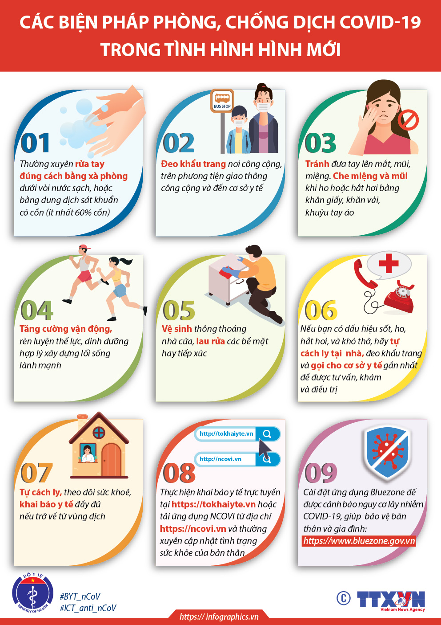

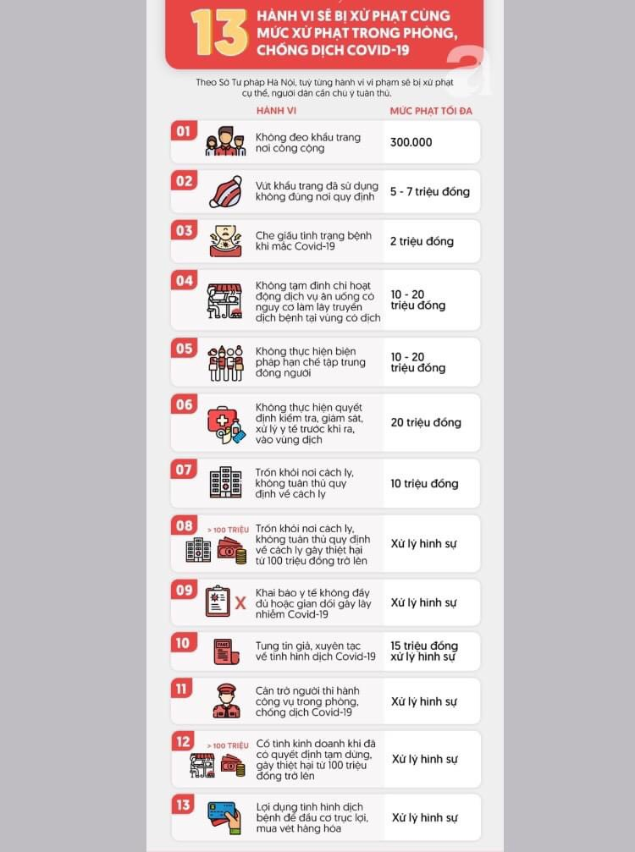

ĐỊNH HƯỚNG MỘT SỐ NỘI DUNG
HOẠT ĐỘNG CHI ĐOÀN THÁNG 9/2021

1. Tiếp tục nắm bắt và định hướng tình hình tư tưởng, các thông tin dư luận xã hội, nhất là các thông tin dư luận xã hội trên các trang mạng xã hội, thường xuyên báo cáo với lãnh đạo để xử lý kịp thời.
2. Tăng cường tuyên truyền “Mỗi ngày 1 tin tốt, mỗi tuần 1 câu chuyện đẹp” trên fanpage đơn vị, về kết quả, các mô hình sáng tạo, các gương thanh thiếu nhi, gương cán bộ Đoàn, Hội, Đội xuất sắc trên các lĩnh vực.

BAN THƯỜNG VỤ HUYỆN ĐOÀN

